ACCUEIL DE LOISIRS MUNICIPAL D’ELLIANT
Chemin de Carn Zu 29370 ELLIANT
 02 29 20 10 17 alsh@elliant.fr
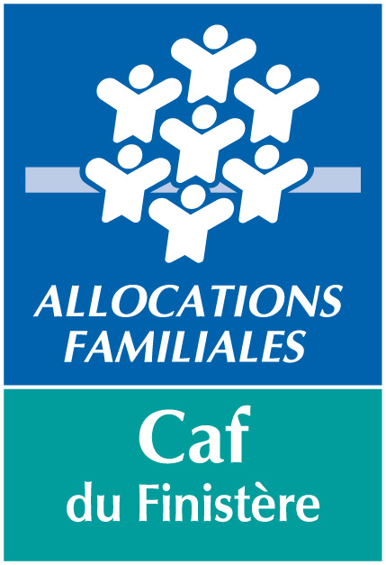

VACANCES D ETE 2016

FONCTIONNEMENT DE L’ACCUEIL DE LOISIRS

L’accueil de Loisirs accueille vos enfants de 3 à 12 ans :

Demi-journée sans repas : 9 h 00 à 12 h ou 13 h 30 à 17 h 00
Demi-journée avec repas : 9 h 00 à 13 h 30 ou 12 h à 17 h 00
Journée complète : 9 h 00 à 17 h 00
Service d’accueil : 7 h 30 à 9 h 00 et 17 h 00 à 19 h 00.

A PREVOIR : - Bottes pour les balades - Tennis pour le sport – SAC DE PISCINE A PREVOIR TOUS LES JOURS
- Vêtements de rechange et « doudou » pour les maternelles

MODALITES D’INSCRIPTION (en mairie, à l’accueil périscolaire et à l’accueil de loisirs)
Remplir la fiche de renseignements et d’autorisation pour l’année scolaire de septembre à août (disponible en mairie ou à l’accueil de loisirs) et fournir un certificat médical de non contre indication aux activités physiques et sportives. Votre enfant doit être couvert par une assurance responsabilité civile et par une assurance individuelle accident.
Remplir le bulletin d’inscription pour les périodes désirées.

TARIFS : 2016
Journée complète : 13,19 €
Demi-journée sans repas : 6,49 € - Demi-journée avec repas : 8,60 €
Accueil matin ou soir : 1,23 € - Accueil matin et soir : 2,24 €
Extérieur à la commune : + 30 %
En cas d’annulation pendant les vacances scolaires :
Merci de prévenir 1 semaine avant. Passé ce délai, la journée ou la demi-journée sera facturée (sauf si un certificat médical est fourni).
Chaque inscription génère un coût : encadrement, repas, réservations d’activités...

REDUCTION: REVISION DES BAREMES D’AIDE FINANCIERE

Le conseil municipal a voté une révision des barèmes d’aides financières valable à compter de janvier 2016.Le mode de calcul des aides financières qui permettent aux familles d’obtenir une réduction sur les factures seront calculées en fonction du quotient familial et non plus en fonction de l’avis d’impôt sur le revenu (revenus nets imposables de l’ensemble du foyer).
Attention, cette aide concerne uniquement les familles domiciliées à Elliant et Tourc’h.

Les barèmes sont établis comme suit :

 | BAREME 1 : - 15 % | BAREME 2 : - 30 % | BAREME 3 : - 50 %
QUOTIENT FAMILIAL  ENTRE | 561 et 810 | 351 et 560 | Inférieur à 350

Pour établir votre barème, nous vous invitons à remettre au service facturation de la mairie une attestation de la CAF ou de la MSA mentionnant votre quotient familial de janvier 2016. LE TARIF MAXIMUM EST APPLIQUE AUTOMATIQUEMENT EN L’ABSENCE DE JUSTIFICATIF.
Déduction des bons de vacances des différentes caisses d’allocations familiales sur la base du tarif plein (non cumulable avec la réduction au quotient familial).

Règlement par chèques vacances ANCV accepté.
Renseignements : Christelle LE DOUR à l’accueil de loisirs, Grégory MIRVILLE à la Maison de l’enfance
Habilité par la Direction Départementale de la Cohésion Sociale n° 0290201CL000115

